Trabajo practico 2

# *Cambio de lampara de alumbrado publico*

Situación:

Reemplazar las lámparas de un poste de luz. Hay riesgo de lluvia.

Riesgos:

Identifique los riesgos potenciales de la tarea y las medidas de control que correspondan.

Permisos, herramientas y EPP:

Guantes, casco, kit de herramientas, grúa de canastilla, conos.

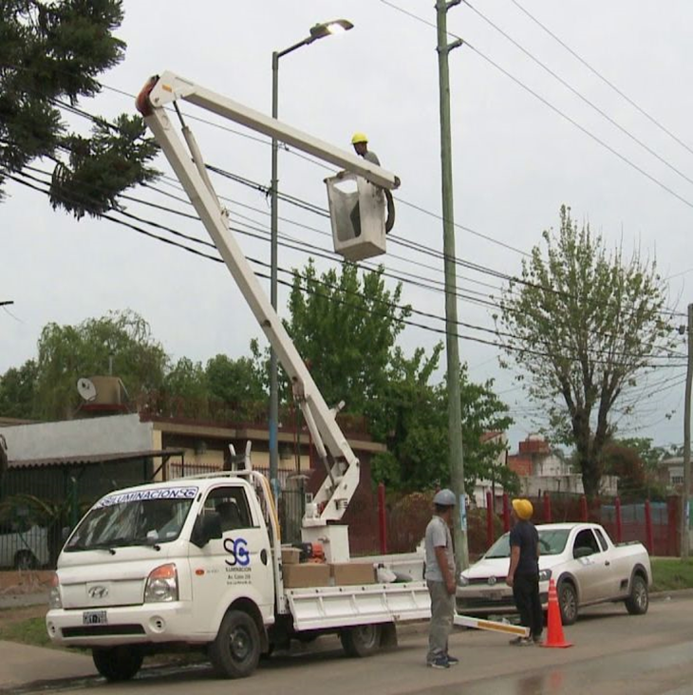

Entrega:

Usando el modelo de planilla de AST, completar los campos de **pasos de la actividad**, **riesgos asociados** y **medidas de control asociadas a cada riesgo**. En la **lista de verificación para la identificación de riesgos**, marcar con X las que correspondan y con – las que no.